Муниципальное автономное дошкольное образовательное учреждение
Атяшевского муниципального района
«Атяшевский детский сад комбинированного вида №1»

Педагогический опыт работы по теме:
« Развитие речи детей посредством театрализованной деятельности»

Воспитатель: Кунина Е.А.

«Развитие речи детей посредством театрализованной деятельности»

Актуальность опыта.
Театрализованная деятельность в детском саду имеет свои особенности. «Это волшебный край, в котором ребенок радуется, играя, а в игре он познает мир». Значение театрализованной деятельности невозможно переоценить. Жизнь детей все время насыщена игрой. Научить ребенка играть, брать на себя роль и действовать, вместе с тем помогая ему приобретать жизненный опыт, – все это помогает осуществить театрализованная деятельность.
Наблюдая за детьми 3-го года жизни, которые посещали группу, я отметила для себя, что различные формы запаздывания речевого развития встречаются у большинства детей. Современные дети живут в мощном потоке информации, живое общение заменяет компьютер и телевидение, поэтому развитие речи становится все более актуальной проблемой в нашем обществе. Многие родители не считают проблему достаточно важной. Они уверены, что дети со временем сами научатся говорить и всё усвоят в процессе взросления.
Поэтому, я приняла решение - исследовать эту проблему и создать цикл мероприятий, направленных на развитие связной речи, посредством театрализованной деятельности. Для начала, я изучила теоретическую базу по данному вопросу.
Цель опыта
- разработать и экспериментально проверить модель развития речи детей посредством театральной деятельности.
- рассмотреть проблемы разностороннего развития дошкольников средствами театрального искусства.
-разработать формы и методы работы с детьми, как на занятиях, так и вне занятий.
-применение современных образовательных технологий: игровых; личностно-ориентированных; здоровьесберегающих; ИКТ; проектирования.

Теоретическая база
Теоретической базой опыта являются:
- изучение методической литературы;
- изучение опыта коллег;
- просмотр открытых занятий;
- просмотр театрализованных представлений;
- интернет – ресурсы.
Данный педагогический опыт работы опирается на труды таких известных педагогов, как А. И. Буренина, Т. Н. Доронова, Л. Г. Миланович и др. Большинство ученых говорят о том, что театрализованная деятельность дает большие возможности для решения многих задач по всем видам образовательных направлений.
Технология опыта и постановка задач
Изучив литературу по данной теме, я поставила перед собой задачи:
- Развивать речь детей средствами театра: через игры - подражания, имитации, инсценировки, игры – драматизации.
-Способствовать переходу театрализованных игр в самостоятельную деятельность.
-Поддерживать стремление ребенка включаться в общение всеми средствами, как речевыми, так и неречевыми (мимика, жесты, движения, позы и т.п.).
-Совершенствовать интонационную выразительность речи.
-Познакомить детей с разными видами кукольных театров.
- Создавать условия для совместной театрализованной деятельности детей и взрослых.
Предполагаемый результат:
-Активное участие ребенка в играх – инсценировках, драматизациях, в театрализованных играх, в пальчиковых играх.
-Стремление ребенка сопровождать речью свои действия, умение общаться в театрализованных играх.
- Проявление эмоциональной отзывчивости на доступные возрасту литературно - художественные произведения, песенки, потешки.
- Первичное освоение режиссерской театрализованной игры: настольного театра, театра игрушек, плоскостного, пальчикового.
- Иметь простейшие представления о театральных профессиях.

Реализация поставленных задач
Свою работу по театрализованной деятельности я начинала с детьми 2 младшей группы. Наблюдая за детьми своей группы, за их играми, я обратила внимание на то, что дети мало эмоциональны, скованны. Поэтому я решила организовать свою работу по театрализованной деятельности с целью развития эмоциональной сферы дошкольников, развития словарного запаса, устной речи. В данной возрастной группе формируется образно-выразительное умение (имитация движения животных). Художественное произведение эмоционально воздействует на маленьких детей. Встречи с героями радовали малышей, драматизация помогала лучше понять потешку, сказку, стихотворение. Сначала дети повторяли движения, показанные воспитателем. Но, постепенно, при небольшой помощи педагога, они сами начинали обыгрывать знакомые произведения. Игры - драматизации хороши тем, что организуют детский коллектив, не требуют специальных условий - их можно проводить в помещении, на участке.
Мною были проведены игры-драматизации: "Зайка", "Бычок" (А. Барто), "Мышка" (С.Я. Маршак), песенка « Два веселых гуся». В этой группе часто организовывала различные виды театров.
В средней группе я продолжила работу по театрализованной деятельности. Заметила, что к началу года дети стали говорить лучше, но речь их еще недостаточно сформировалась. В данной группе добавилась задача - стимулировать желание детей включаться в спектакль, обучать детей элементам художественно – образных выразительных средств (интонации, мимике и пантомиме). Я начинала работу, прежде всего, с бесед, рассказов о театре. В этом возрасте детям нужно читать и рассказывать больше сказоки стихов. Чтобы у ребенка был выбор на театрализацию любимого произведения, в театральном уголке я разместила разные виды кукольного театра – пальчиковый, настольный, маски, куклы. Также был разработан конспект занятия по развитию речи « Заюшкина избушка» с использованием фланелеграфа, для лучшего запоминания сказки.
В старшей группе начала проводиться работа по кружку художественно - эстетической направленности « Петрушка». Мною был разработан и реализован краткосрочный проект « Волшебный мир театра». Цель данного проекта - развитие речи детей дошкольного возраста. Была показана презентация на тему « Театральные профессии». Старшие дошкольники с удовольствием стали принимать участие в разных видах инсценировок, музыкальных играх. Они стали более активные, раскованные. На утренниках и досугах с большим желанием участвуют в конкурсах и играх. С большим удовольствием и хорошим настроением разыграли сказку « Репка».
Учитывая возрастные особенности детей, мною применялись следующие приемы в работе с ними:
- Использование элементов подвижной игры;
- Сюрпризные моменты;
- Имитационные движения с элементами звукоподражания;
- Обыгрывание текста;
- Повторение речевого материала;
- Вопросы;
- Использование текстов с повторяющимися элементами;
- Похвала;
- Скороговорки на развитие дикции (произнесите скороговорку медленно, быстрее, быстро);
- Использование иллюстраций к текстам;
- Ритмическое сочетание текста с движениями (потешки, стихотворения), с мелодией (пение детских песенок);
- Использование игрушек, персонажей кукольного театра.
Чтобы раскрылись возможности и таланты детей в театрализованной деятельности, необходимо приобрести детьми много навыков и умений. С этой целью используются упражнения для снятия мышечного напряжения: « Ловля бабочек », « Трусливые зайцы », «Насос и мяч», « Сосулька»;
игры: « Дуй сильнее», « Рисуем на ладошках», « Орешек».
Проводятся пальчиковые игротренинги: « Утречко », « Мой дом », « Пальцы – дружная семья », « Солдаты », « Домашние животные », « Мы делили апельсин », « Погрозим !», « Компот », « До свидания », которые помогают развивать мелкую моторику пальцев рук.
Я использовала средства речевой выразительности: артикуляционная гимнастика « Быстрая змейка », « Хоботок », «Лошадка», «Чистим зубки», « качели ».
Для развития дикции я использовала скороговорки.
А так же я использовала задания – упражнения «Разные настроения», «Я радуюсь, когда...», «Я грущу, когда...».
Особенно нравятся детям упражнения для развития выразительной мимики: « Сладкое яблоко», « Чистим и едим лук», « Изобразить маму - огорченную, радостную», « Измени голос».
Разработала сценарии совместных развлечений и досугов детей и их родителей «Поиграем в сказку», «Зимняя сказка».

Трудности и проблемы при использовании данного опыта.
Основная трудность, с которой я столкнулась в процессе своей деятельности, начиная работу с детьми младшего дошкольного возраста - это слабое развитие речи детей, нарушение звукопроизношения. Были в группе дети, которые плохо говорили, не проговаривали некоторые слова, звуки. Некоторые дети плохо запоминали. Также проблема заключалась в организации и укомплектованности театрального центра в группе. Поэтому, нами был создан уголок театрализованной деятельности.

Взаимодействие с родителями
Чтобы получить положительные результаты в речевом развитии своих воспитанников, необходимо активное взаимодействие с родителями. Родители помогают в оформлении и пополнении предметно – развивающей среды в группе, а также оказывают помощь в изготовлении атрибутов, костюмов. Была организована выставка масок для игр в театральном уголке с помощью родителей (приложение). Также, особое внимание уделяю беседам с родителями детей с задержкой речевого развития.
Для родителей мною были размещены:
- рекомендации "Домашний кукольный театр", "Расскажи детям сказку", буклеты;
-индивидуальные консультации;
-анкетирование родителей "Развитие речи у детей дошкольного возраста".

Результаты работы
Результаты диагностики говорят о том, что театрализованную деятельность целесообразно использовать в образовательном процессе дошкольников для развития речи детей.
В младшей группе некоторые дети не проявляли устойчивого интереса к театральной деятельности. Их игры были индивидуальные.
В средней группе дети научились объединяться небольшими группами, распределять роли между собой, отвечать на вопросы воспитателя. Литературные произведения рассказывают с большим удовольствием, охотно стали вступать в речевые контакты с взрослыми и сверстниками, с удовольствием участвуют в инсценировках. Благодаря проведенной работе, дети стали более эмоциональными и общительными.
В процессе мониторинга выявились следующие показатели:
- У детей повысился интерес к театру и игровой деятельности.
- Усовершенствовались исполнительские навыки детей в создании
художественного образа.
- Расширились представления детей об окружающей действительности.
- Повысился уровень речевого развития детей.
- Активизировался и обогатился словарный запас детей.
- Улучшилась интонационная выразительность речи.
- Память стала более развитой.
- Улучшилась способность детей правильно оценивать свои и чужие
действия.
- Появилась способность контролировать эмоциональное состояние
детей.
- Было осознанное поведение и общение в обществе.
- Усиление эмоционального контакта с семьями воспитанников.
Я считаю, что выбранная мною тема, достаточно полно раскрыта в моей работе и подтверждает свою актуальность. Планирую продолжить данную работу по теме в старшей группе.

Используемая литература:

1. Артемова, Л. В. Театрализованные игры детей дошкольного возраста: методическое пособие. / Л. В. Артемова - М.: Просвещение, 2015. – 200 с.

2. Антипина Е. А. «Театрализованная деятельность в детском саду» : Игры, упражнения, сценарии. 2-у изд., перераб. – М.: ТЦ Сфера, 2009.

3. Караманенко Т. Н. «Кукольный театр – дошкольникам». – Москва: « Просвещение», 1982.

4. Власенко О. П. «Ребёнок в мире сказок» Волгоград: Учитель,2009.5. Копосова, М. В. Развитие творческого потенциала детей средствами театрального искусства / М. В. Косолапова // Народное образование. – 2016. –№ 2 – С 45 – 49.

5. Козлова, А. В. Работа дошкольной образовательной организации с семьей: диагностика, планирование, конспекты лекций, консультации, мониторинг. / А. В. Козлова – М.: ТЦ Сфера, 2016. – 124 с.

Приложение

КОНСПЕКТ ЗАНЯТИЯ ПО РАЗВИТИЮ РЕЧИ
В СРЕДНЕЙ ГРУППЕ «ЗАЮШКИНА ИЗБУШКА»

Тема: «Заюшкина избушка».
Цели.
Обучающие цели: продолжать знакомить детей с русской народной сказкой «Заюшкина избушка»
Развивающие цели: способствовать эмоциональному восприятию содержания сказки, умению обыгрывать и изменять сюжет. Развивать умение детей отвечать на поставленные вопросы полными предложениями, активизировать речь детей. Формировать зрительную память детей. Развивать эстетическое восприятие детей через наглядный материал.
Воспитательные цели: воспитывать в детях осторожность, желание помогать родным и близким, быть вежливыми. Воспитывать интерес художественной литературе.
Предварительная работа: рассказывание русских народных сказок, беседы по содержаниям сказок, загадывание загадок. Индивидуальные занятия.
Словарная работа: лиса - Лисонька - Лисичка - сестричка; заяц - Заюшка - Зайка - побегайка; петух - Петя – Петушок - золотой гребешок; волк – Волчок – серый бочок; медведь – Мишенька – Михайло Потапыч; лубяная, ледяная.
ХОД ЗАНЯТИЯ
Воспитатель: Ребята, сегодня утром я пришла в садик и около дверей группы нашла вот этот сундучок. Посмотрите, какой он интересный. Посмотрим, что в нём? Что-то он не открывается, наверное, этот сундучок волшебный и надо сказать волшебное слово. А какое - вы мне подскажите. (Дети говорят «пожалуйста», сундучок открывается, воспитатель достаёт письмо и читает). Ребята, здесь написано, что сундучок из сказки, а в нём заколдованные животные. Чтобы их расколдовать, надо отгадать загадки:
Прыг – скок, прыг – скок,
Длинное ушко – белый бок (заяц)

Ребенок достаёт картинку зайца, ставит на фланелеграф.
Хвост пушистый – краса,
А зовут её – ….(лиса)
Ребенок достаёт картинку лисы, ставит на фланелеграф.
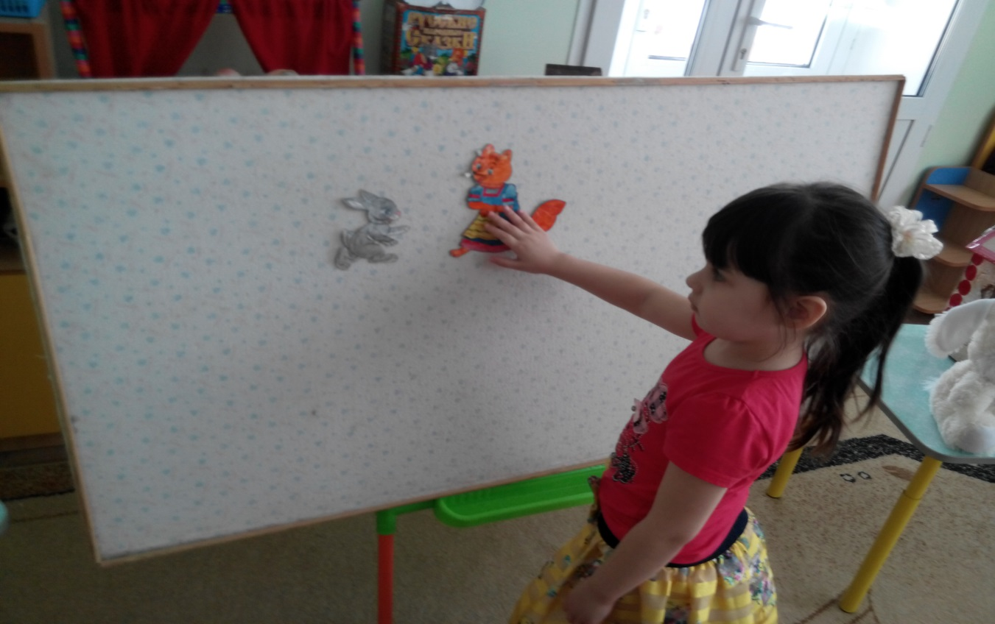
Летом по лесу гуляет,
Зимой в берлоге отдыхает (медведь).

Ребенок достаёт картинку медведя, ставит на фланелеграф.
Кто рано встаёт, голосисто поёт,
Детям спать не даёт (петушок).

Ребенок достаёт картинку петушка, ставит на фланелеграф.
Воспитатель: Это не просто картинки животных, это герои разных сказок. Ребята, вспомним вместе, в каких сказках мы встречаем наших героев.
(Воспитатель показывает иллюстрации разных сказок, как вспомогательный элемент. Дети называют сказки: « Колобок », « Теремок », « Кот, петух и лиса»).
Вспомним, как ласково в сказках называют зайца?
Дети: Зайка – побегайка, Заюшка.
Воспитатель: Как в сказках называют ласково лису?
Дети: Лисичка – сестричка, лисонька.
Воспитатель: Как в сказках называют ласково петуха?
Дети: Петушок – Золотой Гребешок, Петя.
Воспитатель: Как в сказках называют ласково волка?
Дети: Волчок – Серый Бочок.
Воспитатель: Как в сказках называют ласково медведя?
Дети: Михайло - Потапыч, Мишенька.
Физкультминутка «Заинька»
Раз, два, три, четыре, пять,
Начал заинька скакать.
Прыгать заинька горазд,
Он подпрыгнул десять раз. (Прыжки.)

Воспитатель: Молодцы, ребята, а сейчас я вам расскажу уже немного знакомую вам сказку « Заюшкина избушка ». (Воспитатель рассказывает и показывает на фланелеграфе сказку).
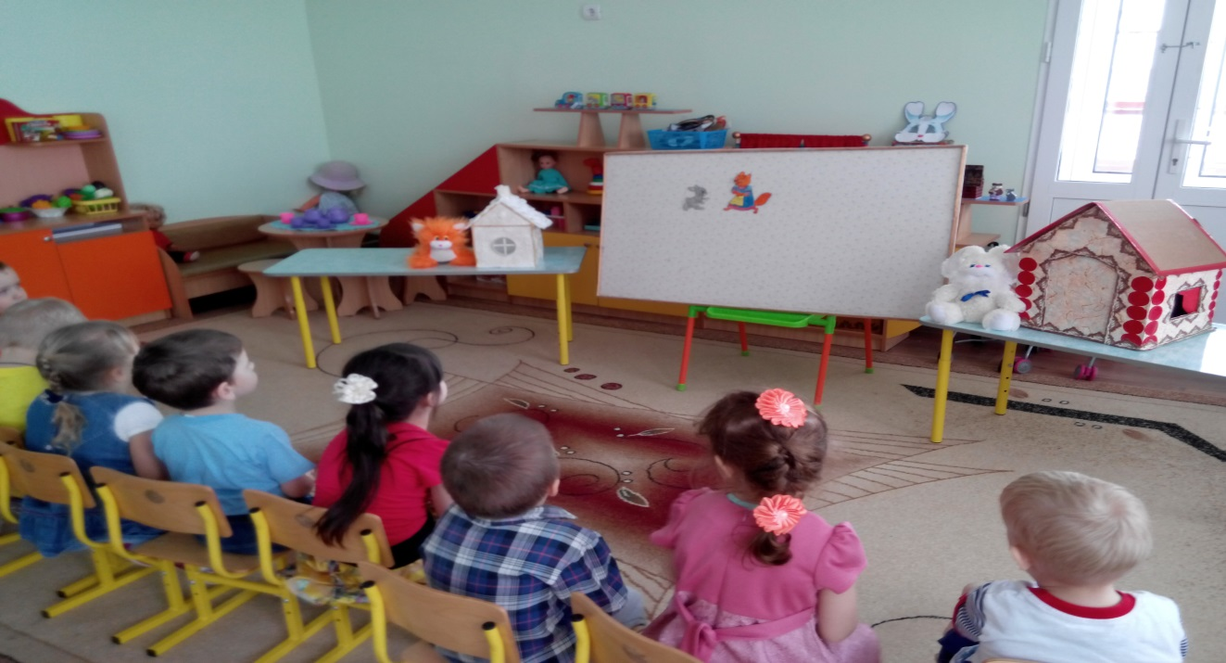
Воспитатель: Вам понравилась сказка? Скажите, как называется эта сказка?
Дети: Сказка называется « Заюшкина избушка»
Воспитатель: Вспомните, какая избушка была у лисы?
Дети: У лисы ледяная избушка.
Воспитатель: из чего сделана ледяная избушка?

Дети: Сделана из льда.

Воспитатель: Что, случилось с ледяной избушкой, когда пришла весна?

Дети: Избушка растаяла.

Воспитатель: Вспомните, какая избушка была у заюшки?

Дети: У заюшки избушка лубяная.

Воспитатель: Правильно, а лубяная сделана из коры берёзы. Вспомните, кто выгнал зайку из его избушки?

Дети: Заюшку выгнала лисичка.

Воспитатель: Как вы думаете, хорошо поступила лисичка, какая она?

Дети: Нет. Лисичка хитрая.

Воспитатель: Вспомните, кто помогал Заюшке в его беде?

Дети: (перечисляют героев).

Воспитатель: Эти животные какие?

Дети: Они добрые.

Воспитатель: Ребята, как вы думаете, надо друг другу помогать?

Дети: Да, надо помогать друг другу.

Воспитатель: Правильно, всегда надо приходить на помощь друг другу. Я предлагаю сделать ещё одно доброе дело. Давайте построим лисичке домик, чтобы она больше никого не выгоняла из своего домика.
Дети изготавливают домик из плоскостного конструктора.

Воспитатель: Молодцы, ребята! Спасибо вам за ваши ответы и за вашу работу!

Приложение.
Анкета для родителей « Развитие речи у детей дошкольного возраста»
1.Фамилия Имя Ребенка___________________

2. Читаете ли вы своему ребенку сказки, стихи, рассказы?
а) читаем очень много, постоянно;
б) читаем, но редко;
в) не читаем.

3. Какие сказки, стихи, рассказы вы читаете ребенку?

4. Любит ли слушать ребенок, когда ему читают?
а) любит и подолгу слушает;
б) когда как;
в) не любит.

5. Что больше нравиться вашему ребенку сказки, стихи, рассказы?
а) сказки;
б) стихи;
в) рассказы.

6. После чтения рассказа или сказки может ли ребёнок ее рассказать?
а) да, рассказывает так, как ему читали;
б) рассказывает, но на свой лад;
в) частично рассказывает сказку;
г) не рассказывает.

7. Есть ли у ребенка потребность к творчеству?
а) есть;
б) проявляется, но изредка;
в) очень редко.

8. Играете ли вы со своим ребенком в игры по развитию речи?
а) да (перечислить)
б) нет.

ФОТОПРИЛОЖЕНИЕ
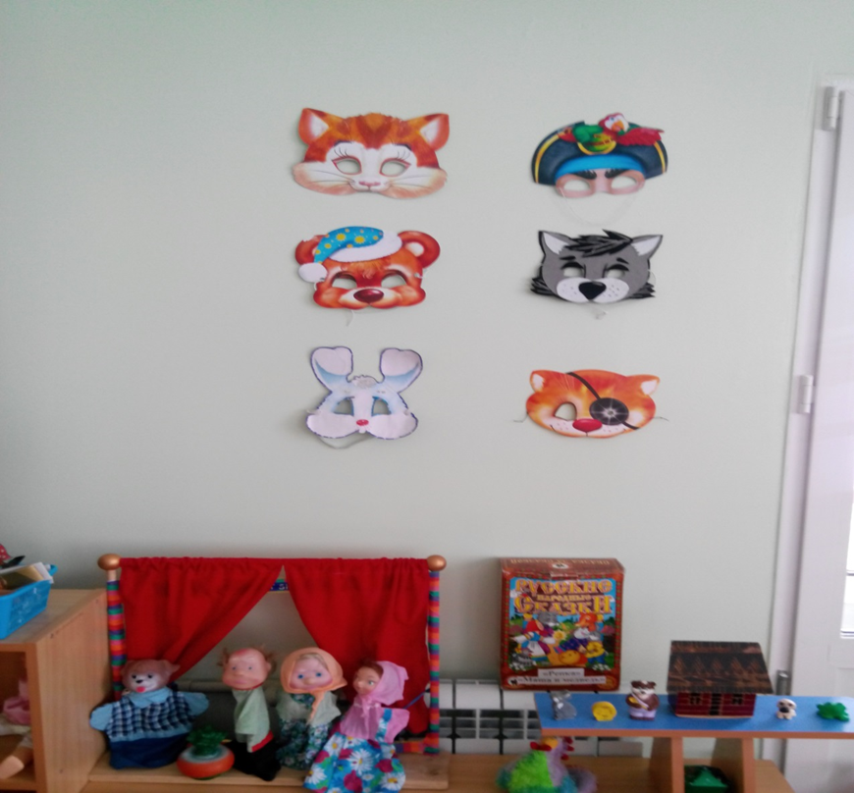
Маски для театрального уголка (изготовлены родителями)

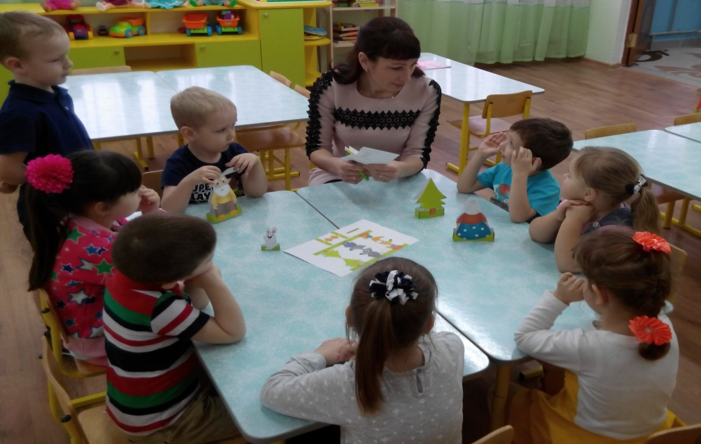Совместное изготовление настольного театра по сказке « Колобок»

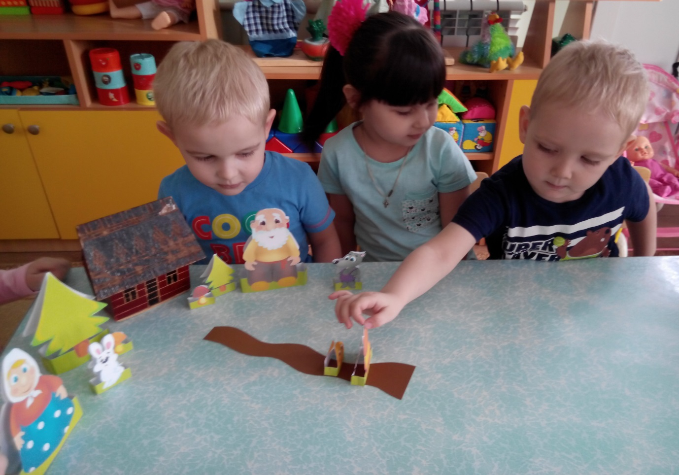
Обыгрывание сказки « Колобок»

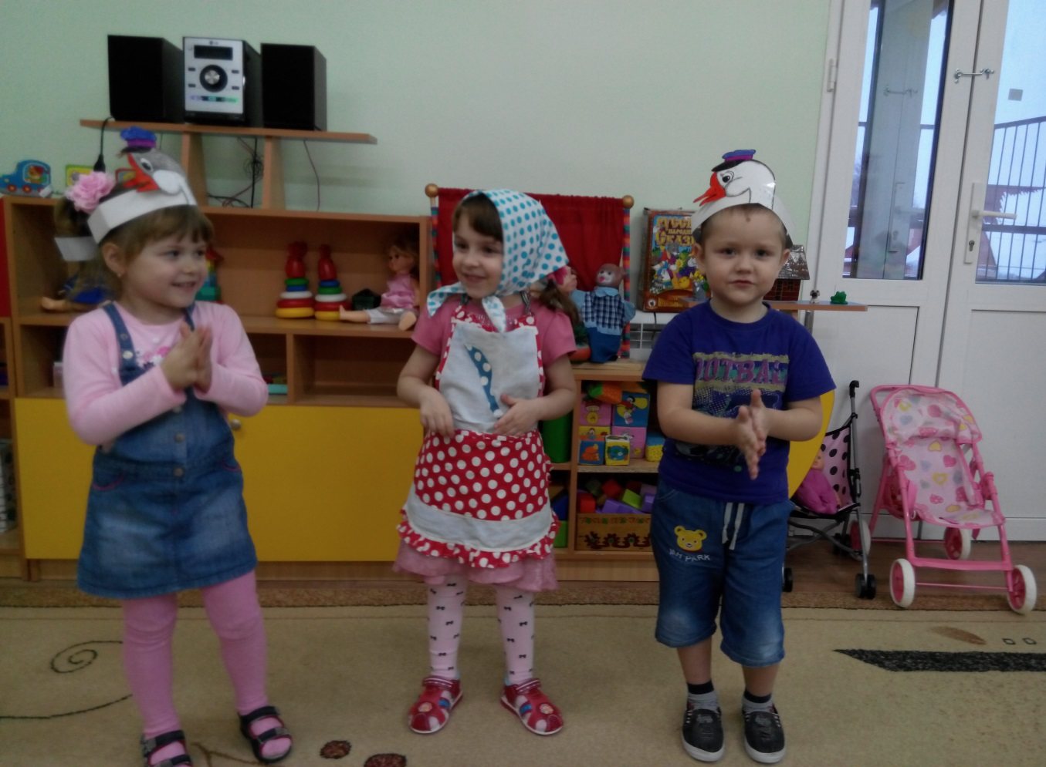Инсценировка песни « Два веселых гуся»

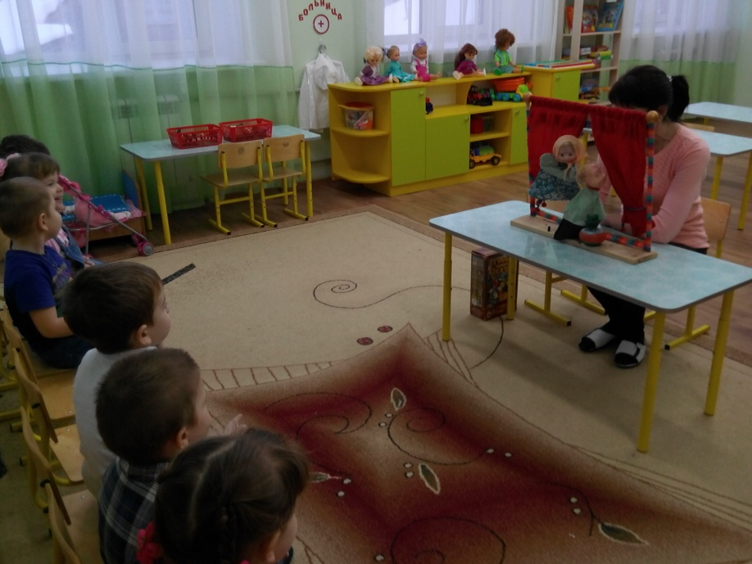
Показ сказки «Репка»

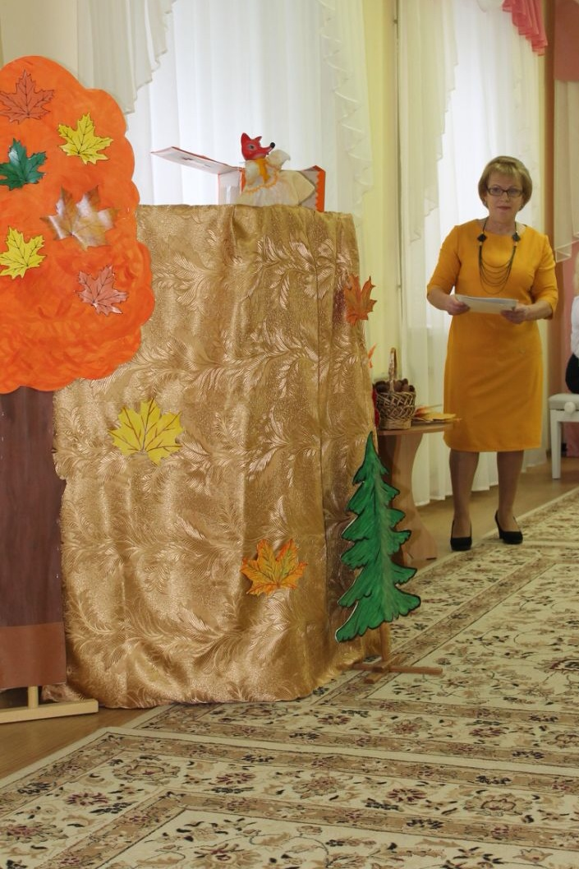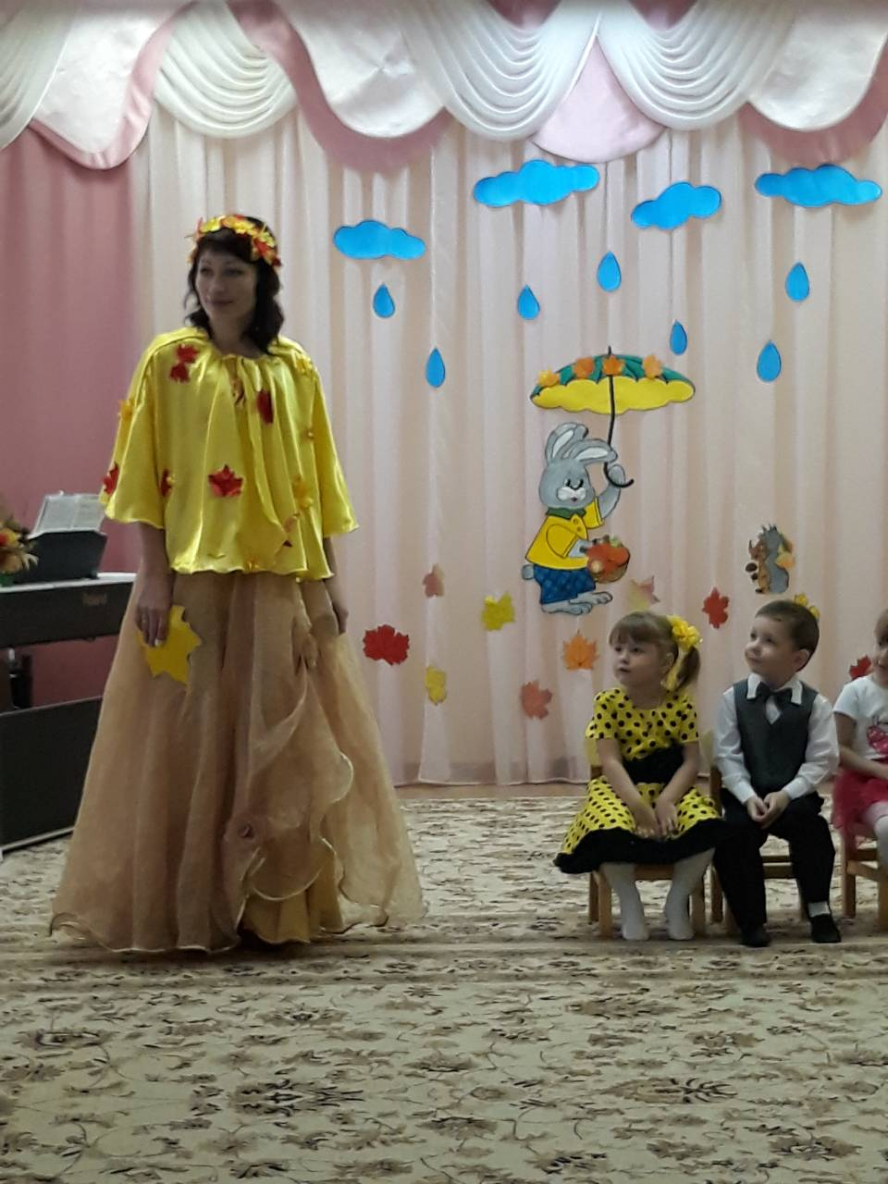
Осеннее развлечение « Осенний сундучок» с элементами театрализации

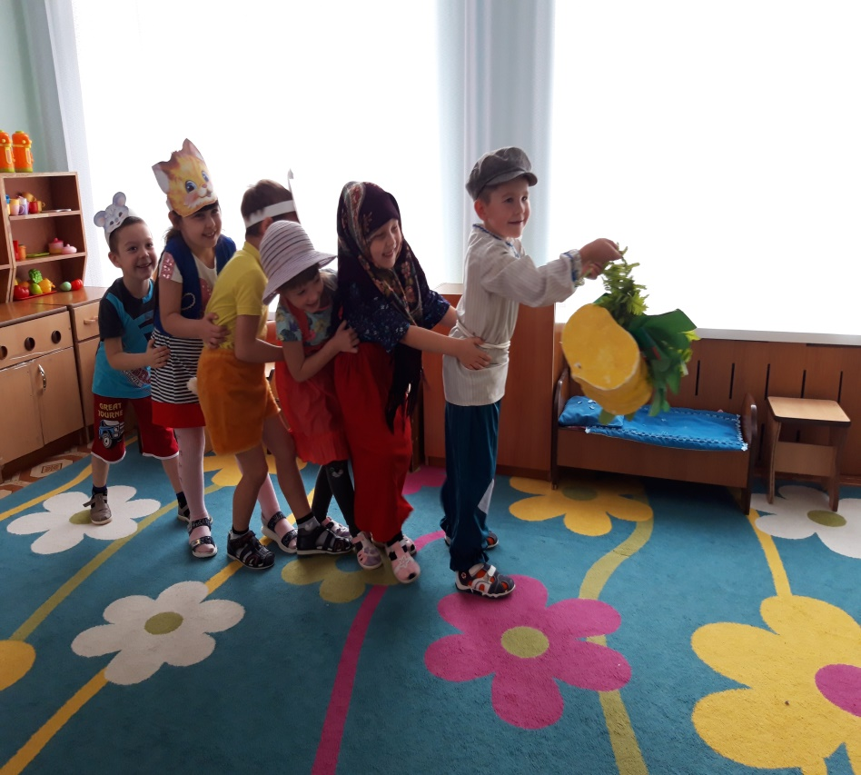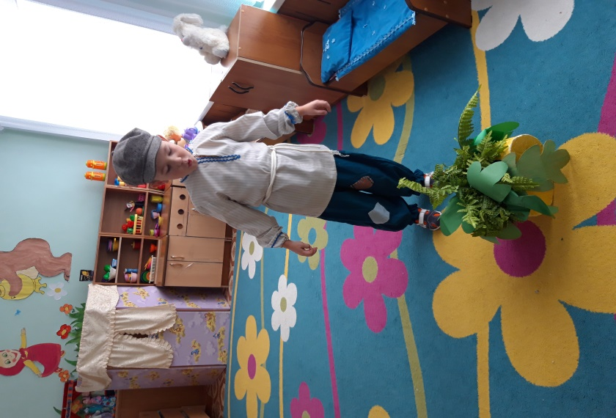
Обыгрывание сказки « Репка»
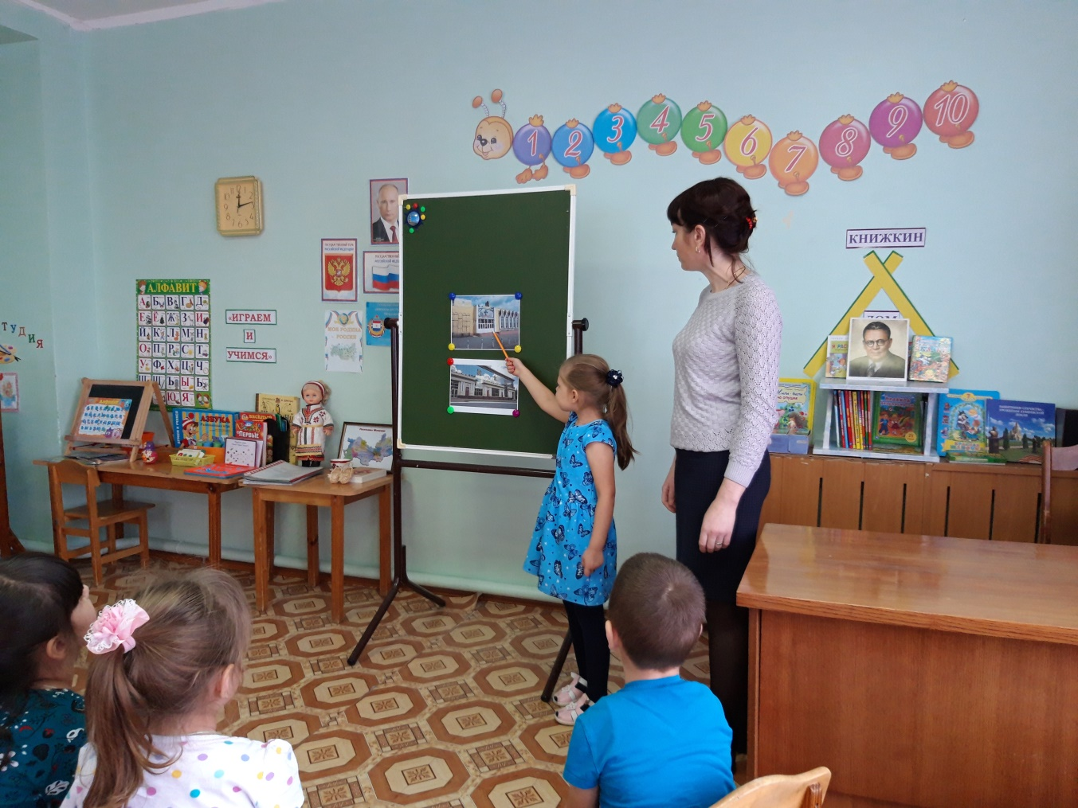
Рассматривание иллюстраций « Театры Мордовии»

